MAANDBRIEF MEI: BIEKES

Dag lieve Biekes, de maand mei staat alweer voor de deur! Benieuwd welke leuke dingen we weer allemaal gaan doen deze maand op de Chiro? Lees dan snel deze maandbrief!

Zondag 1 mei: Vandaag gaan we op onze jaarlijkse mei-activiteit. Dit jaar gaan we in de Zoo van Antwerpen diertjes spotten! Alle verdere info is te vinden in de brief van de mei-activiteit die eerder al is doorgestuurd.
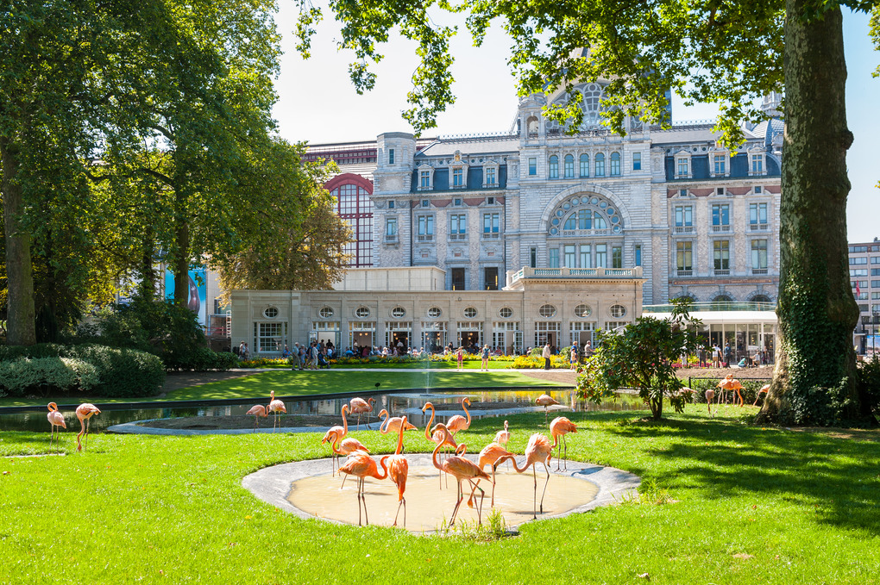

Zondag 8 mei: Het is een heeeeel speciale dag vandaag, namelijk: moederdag! Daarom gaan we allemaal iets knutselen om onze liefste mama’s in de watten te leggen! Maar ssssht: nog niks vertellen tegen jullie mama’s hé, Biekes! ;)

Zondag 15 mei: Vandaag spelen we het prinsessenspel. Wie kan de kikker laten veranderen in een prins? Wie zich graag verkleedt in een prinses mag dit zeker doen!

Zondag 22 mei: Als het goed weer is spelen we vandaag keitoffe waterspelletjes! Neem dus best propere kleren en een handdoekje mee naar de Chiro, want jullie kunnen na deze Chirozondag wel eens heel nat zijn! ;)

Dit was het alweer voor de maand mei. We hopen dat jullie er evenveel zin in hebben als ons!
Heel veel knuffels,
Amélie, Eva en Eva

